G
TG/COCOS(proj.6)
ORIGINAL: englisch
DATUM: 2016-02-19
INTERNATIONALER VERBAND ZUM SCHUTZ VON PFLANZENZÜCHTUNGEN
Genf
ENTWURF

 | KOKOSNUSS  UPOV Code: COCOS_NUC  Cocos nucifera L. | *

RICHTLINIEN
FÜR DIE DURCHFÜHRUNG DER PRÜFUNG
AUF UNTERSCHEIDBARKEIT, HOMOGENITÄT UND BESTÄNDIGKEIT

erstellt von einem Sachverständigen / Sachverständigen aus Brasilien

Technischen Ausschuß auf seiner zweiundfünfzigsten Tagung
vom 14. bis 16. März 2016 in Genf

Haftungsausschluß: dieses Dokument gibt nicht die Grundsätze oder eine Anleitung der UPOV wieder

Alternative Namen:*

Botanischer Name | Englisch | Französisch | Deutsch | Spanisch
Cocos nucifera L. | Coconut | Cocotier | Kokosnuß | Cocotero

Zweck dieser Richtlinien („Prüfungsrichtlinien“) ist es, die in der Allgemeinen Einführung (Dokument TG/1/3) und deren verbundenen TGP-Dokumenten enthaltenen Grundsätze in detaillierte praktische Anleitung für die harmonisierte Prüfung der Unterscheidbarkeit, der Homogenität und der Beständigkeit (DUS) umzusetzen und insbesondere geeignete Merkmale für die DUS-Prüfung und die Erstellung harmonisierter Sortenbeschreibungen auszuweisen.

VERBUNDENE DOKUMENTE
Diese Prüfungsrichtlinien sind in Verbindung mit der Allgemeinen Einführung und den damit in Verbindung stehenden TGP-Dokumenten zu sehen.

INHALT Seite

1. Gegenstand dieser Prüfungsrichtlinien 3
2. Anforderungen an das Vermehrungsmaterial 3
3. Durchführung der Prüfung 3
3.1 Anzahl von Wachstumsperioden 3
3.2 Prüfungsort 3
3.3 Bedingungen für die Durchführung der Prüfung 3
3.4 Gestaltung der Prüfung 4
3.5 Zusätzliche Prüfungen 4
4. Prüfung der Unterscheidbarkeit, Homogenität und Beständigkeit 4
4.1 Unterscheidbarkeit 4
4.2 Homogenität 5
4.3 Beständigkeit 5
5. Gruppierung der Sorten und Organisation der Anbauprüfung 5
6. Einführung in die Merkmalstabelle 6
6.1 Merkmalskategorien 6
6.2 Ausprägungsstufen und entsprechende Noten 6
6.3 Ausprägungstypen 6
6.4 Beispielssorten 6
6.5 Legende 7
7. Table of Characteristics/Tableau des caractères/Merkmalstabelle/Tabla de caracteres 8
8. Erläuterungen zu der Merkmalstabelle 15
8.1 Erläuterungen, die mehrere Merkmale betreffen 15
8.2 Erläuterungen zu einzelnen Merkmalen 16
9. Literatur 25
10. Technischer Fragebogen 26

Gegenstand dieser Prüfungsrichtlinien

Diese Prüfungsrichtlinien gelten für alle Sorten von Cocos nucifera L.

Anforderungen an das Vermehrungsmaterial

2.1 Die zuständigen Behörden bestimmen, wann, wohin und in welcher Menge und Beschaffenheit das für die Prüfung der Sorte erforderliche Vermehrungsmaterial zu liefern ist. Anmelder, die Material von außerhalb des Staates, in dem die Prüfung vorgenommen wird, einreichen, müssen sicherstellen, daß alle Zollvorschriften und phytosanitären Anforderungen erfüllt sind.

2.2 Das Vermehrungsmaterial ist in Form von reifen Früchten einzureichen.

2.3 Die vom Anmelder einzusendende Mindestmenge an Vermehrungsmaterial sollte betragen:

20 reife Früchte.

Das Saatgut sollte die von der zuständigen Behörde vorgeschriebenen Mindestanforderungen an die Keimfähigkeit, die Sortenechtheit und analytische Reinheit, die Gesundheit und den Feuchtigkeitsgehalt erfüllen. Wenn das Saatgut gelagert werden muß, sollte die Keimfähigkeit so hoch wie möglich sein und vom Anmelder angegeben werden.

2.4 Das eingesandte Vermehrungsmaterial sollte sichtbar gesund sein, keine Wuchsmängel aufweisen und nicht von wichtigen Krankheiten oder Schädlingen befallen sein.

2.5 Das Vermehrungsmaterial darf keiner Behandlung unterzogen worden sein, die die Ausprägung der Merkmale der Sorte beeinflussen würde, es sei denn, daß die zuständigen Behörden eine solche Behandlung gestatten oder vorschreiben. Wenn es behandelt worden ist, müssen die Einzelheiten der Behandlung angegeben werden.

Durchführung der Prüfung

3.1 Anzahl von Wachstumsperioden

3.1.1 Die Mindestprüfungsdauer sollte in der Regel zwei unabhängige Wachstumsperioden betragen.

3.1.2 Insbesondere ist es erforderlich, daß die Pflanzen in jeder der beiden Wachstumsperioden genügend Früchte tragen.

3.1.3 Die zwei unabhängigen Wachstumsperioden können an einem einzigen Anbau erfaßt werden, der in zwei getrennten Wachstumsperioden geprüft wird.

3.1.4 Als Wachstumsperiode wird die Periode angesehen, die vom Beginn der Bildung einer Einzelblüte oder eines einzelnen Blütenstandes über die Fruchtentwicklung reicht und mit der Ernte der Früchte aus der entsprechenden Einzelblüte oder dem Blütenstand endet.

3.2 Prüfungsort

Die Prüfungen werden in der Regel an einem Ort durchgeführt. Für den Fall, daß die Prüfungen an mehr als einem Ort durchgeführt werden, wird in Dokument TGP/9, „Prüfung der Unterscheidbarkeit“, Anleitung gegeben.

3.3 Bedingungen für die Durchführung der Prüfung

Die Prüfungen sollten unter Bedingungen durchgeführt werden, die eine für die Ausprägung der maßgebenden Merkmale der Sorte und für die Durchführung der Prüfung zufriedenstellende Pflanzenentwicklung sicherstellen.

3.4 Gestaltung der Prüfung

Jede Prüfung sollte so gestaltet werden, daß sie insgesamt mindestens 12 Bäume umfaßt, die auf mindestens 2 Wiederholungen aufgeteilt werden sollten.

3.5 Zusätzliche Prüfungen

Zusätzliche Prüfungen für die Prüfung maßgebender Merkmale können durchgeführt werden.

Prüfung der Unterscheidbarkeit, Homogenität und Beständigkeit

4.1 Unterscheidbarkeit

4.1.1 Allgemeine Empfehlungen

Es ist für Benutzer dieser Prüfungsrichtlinien besonders wichtig, die Allgemeine Einführung zu konsultieren, bevor sie Entscheidungen bezüglich der Unterscheidbarkeit treffen. Folgende Punkte werden jedoch zur ausführlicheren Darlegung oder zur Betonung in diesen Prüfungsrichtlinien aufgeführt.

4.1.2 Stabile Unterschiede

Die zwischen Sorten erfaßten Unterschiede können so deutlich sein, daß nicht mehr als eine Wachstumsperiode notwendig ist. Außerdem ist der Umwelteinfluß unter bestimmten Umständen nicht so stark, daß mehr als eine Wachstumsperiode erforderlich ist, um sicher zu sein, daß die zwischen Sorten beobachteten Unterschiede hinreichend stabil sind. Ein Mittel zur Sicherstellung dessen, daß ein Unterschied bei einem Merkmal, das in einem Anbauversuch erfaßt wird, hinreichend stabil ist, ist die Prüfung des Merkmals in mindestens zwei unabhängigen Wachstumsperioden.

4.1.3 Deutliche Unterschiede

Die Bestimmung dessen, ob ein Unterschied zwischen zwei Sorten deutlich ist, hängt von vielen Faktoren ab und sollte insbesondere den Ausprägungstyp des geprüften Merkmals berücksichtigen, d. h., ob es qualitativ, quantitativ oder pseudoqualitativ ausgeprägt ist. Daher ist es wichtig, daß die Benutzer dieser Prüfungsrichtlinien mit den Empfehlungen in der Allgemeinen Einführung vertraut sind, bevor sie Entscheidungen bezüglich der Unterscheidbarkeit treffen.

4.1.4 Anzahl der zu prüfenden Pflanzen / Pflanzenteile

Sofern nicht anders angegeben, sollten zur Prüfung der Unterscheidbarkeit alle Erfassungen an Einzelpflanzen an 12 Pflanzen oder Teilen von 12 Pflanzen und alle übrigen Erfassungen an allen Pflanzen in der Prüfung erfolgen, wobei etwaige Abweicherpflanzen außer Acht gelassen werden. Bei Erfassungen an Pflanzenteilen sollten von jeder Pflanze 2 Teile entnommen werden.

4.1.5 Erfassungsmethode

Die für die Erfassung des Merkmals empfohlene Methode ist durch folgende Kennzeichnung in der zweiten Spalte der Merkmalstabelle angegeben (vgl. Dokument TGP/9 “Prüfung der Unterscheidbarkeit”, Abschnitt 4 “Beobachtung der Merkmale”):

MG: einmalige Messung einer Gruppe von Pflanzen oder Pflanzenteilen

MS: Messung einer Anzahl von Einzelpflanzen oder Pflanzenteilen

VG: visuelle Erfassung durch einmalige Beobachtung einer Gruppe von Pflanzen oder Pflanzenteilen

VS: visuelle Erfassung durch Beobachtung einer Anzahl von Einzelpflanzen oder Pflanzenteilen

Art der Beobachtung: visuell (V) oder Messung (M)

Die „visuelle“ Beobachtung (V) beruht auf der Beurteilung des Sachverständigen. Im Sinne dieses Dokuments bezieht sich die „visuelle“ Beobachtung auf die sensorische Beobachtung durch die Sachverständigen und umfasst daher auch Geruchs-, Geschmacks- und Tastsinn. Die visuelle Beobachtung umfasst auch Beobachtungen, bei denen der Sachverständige Vergleichsmaßstäbe (z. B. Diagramme, Beispielssorten, Seite-an-Seite-Vergleich) oder nichtlineare graphische Darstellung (z. B. Farbkarten) benutzt. Die Messung (M) ist eine objektive Beobachtung, die an einer kalibrierten, linearen Skala erfolgt, z. B. unter Verwendung eines Lineals, einer Waage, eines Kolorimeters, von Daten, Zählungen usw.

Art der Aufzeichnung: für eine Gruppe von Pflanzen (G) oder für individuelle Einzelpflanzen (S)

Zum Zwecke der Unterscheidbarkeit können die Beobachtungen als einzelner Wert für eine Gruppe von Pflanzen oder Pflanzenteilen (G) oder mit Werten für eine Anzahl individueller Einzelpflanzen oder Pflanzenteile (S) erfasst werden. In den meisten Fällen ergibt „G“ einen einzelnen Erfassungswert je Sorte, und es ist nicht möglich oder notwendig, in einer Einzelpflanzenanalyse statistische Verfahren für die Prüfung der Unterscheidbarkeit anzuwenden.

Ist in der Merkmalstabelle mehr als eine Erfassungsmethode angegeben (z. B. VG/MG), so wird in Dokument TGP/9, Abschnitt 4.2, Anleitung zur Wahl einer geeigneten Methode gegeben.

4.2 Homogenität

4.2.1 Es ist für Benutzer dieser Prüfungsrichtlinien besonders wichtig, die Allgemeine Einführung zu konsultieren, bevor sie Entscheidungen bezüglich der Homogenität treffen. Folgende Punkte werden jedoch zur ausführlicheren Darlegung oder zur Betonung in diesen Prüfungsrichtlinien aufgeführt.

4.2.2 Die Bestimmung der Homogenität sollte entsprechend den Empfehlungen der Allgemeinen Einführung für fremdbefruchtende Sorten erfolgen.

4.3 Beständigkeit

4.3.1 In der Praxis ist es nicht üblich, Prüfungen auf Beständigkeit durchzuführen, deren Ergebnisse ebenso sicher sind wie die der Unterscheidbarkeits- und der Homogenitätsprüfung. Die Erfahrung hat jedoch gezeigt, daß eine Sorte im Falle zahlreicher Sortentypen auch als beständig angesehen werden kann, wenn nachgewiesen wurde, daß sie homogen ist.

4.3.2 Nach Bedarf oder im Zweifelsfall kann die Beständigkeit weiter geprüft werden, indem ein neues Saatgutmuster geprüft wird, um sicherzustellen, daß es dieselben Merkmalsausprägungen wie das ursprünglich eingesandte Material aufweist.

Gruppierung der Sorten und Organisation der Anbauprüfung

5.1 Die Auswahl allgemein bekannter Sorten, die im Anbauversuch mit der Kandidatensorte angebaut werden sollen, und die Art und Weise der Aufteilung dieser Sorten in Gruppen zur Erleichterung der Unterscheidbarkeitsprüfung werden durch die Verwendung von Gruppierungsmerkmalen unterstützt.

5.2 Gruppierungsmerkmale sind Merkmale, deren dokumentierte Ausprägungsstufen, selbst wenn sie an verschiedenen Orten erfaßt wurden, einzeln oder in Kombination mit anderen derartigen Merkmalen verwendet werden können: a) für die Selektion allgemein bekannter Sorten, die von der Anbauprüfung zur Prüfung der Unterscheidbarkeit, ausgeschlossen werden können, und b) um die Anbauprüfung so zu organisieren, daß ähnliche Sorten gruppiert werden.

5.3 Folgende Merkmale wurden als nützliche Gruppierungsmerkmale vereinbart:

a) Zeitpunkt des Erscheinens des ersten Blütenstandes (Merkmal 3)
b) Stamm: Höhe (Merkmal 6)
c) Frucht: Hauptfarbe (Merkmal 25)
d) Frucht: Form (Merkmal 27)
e) Nuß: Form (Merkmal 28)

5.4 Anleitung für die Verwendung von Gruppierungsmerkmalen im Prozeß der Unterscheidbarkeitsprüfung wird in der Allgemeinen Einführung und in Dokument TGP/9 „Prüfung der Unterscheidbarkeit“ gegeben.

Einführung in die Merkmalstabelle

6.1 Merkmalskategorien

6.1.1 Standardmerkmale in den Prüfungsrichtlinien

Standardmerkmale in den Prüfungsrichtlinien sind Merkmale, die von der UPOV für die DUS-Prüfung akzeptiert wurden und aus denen die Verbandsmitglieder jene auswählen können, die für ihre besonderen Bedingungen geeignet sind.

6.1.2 Merkmale mit Sternchen

Merkmale mit Sternchen (mit * gekennzeichnet) sind jene in den Prüfungsrichtlinien enthaltenen Merkmale, die für die internationale Harmonisierung der Sortenbeschreibung von Bedeutung sind. Sie sollten stets von allen Verbandsmitgliedern auf DUS geprüft und in die Sortenbeschreibung aufgenommen werden, sofern die Ausprägungsstufe eines vorausgehenden Merkmals oder regionale Umweltbedingungen dies nicht ausschließen.

6.2 Ausprägungsstufen und entsprechende Noten

6.2.1 Für jedes Merkmal werden Ausprägungsstufen angegeben, um das Merkmal zu definieren und die Beschreibungen zu harmonisieren. Um die Erfassung der Daten zu erleichtern und die Beschreibung zu erstellen und auszutauschen, wird jeder Ausprägungsstufe eine entsprechende Zahlennote zugewiesen.

6.2.2 Bei qualitativen und pseudoqualitativen Merkmalen (vgl. Kapitel 6.3) sind alle relevanten Ausprägungsstufen für das Merkmal dargestellt. Bei quantitativen Merkmalen mit fünf oder mehr Stufen kann jedoch eine verkürzte Skala verwendet werden, um die Größe der Merkmalstabelle zu vermindern. Bei einem quantitativen Merkmal mit neun Stufen kann die Darstellung der Ausprägungsstufen in den Prüfungsrichtlinien beispielsweise wie folgt abgekürzt werden:

Stufe | Note
klein | 3
mittel | 5
groß | 7

Es ist jedoch anzumerken, daß alle der nachstehenden neun Ausprägungsstufen für die Beschreibung von Sorten existieren und entsprechend verwendet werden sollten:

Stufe | Note
sehr klein | 1
sehr klein bis klein | 2
klein | 3
klein bis mittel | 4
mittel | 5
mittel bis groß | 6
groß | 7
groß bis sehr groß | 8
sehr groß | 9

6.2.3 Weitere Erläuterungen zur Darstellung der Ausprägungsstufen und Noten sind in Dokument TGP/7 „Erstellung von Prüfungsrichtlinien“ zu finden.

6.3 Ausprägungstypen

Eine Erläuterung der Ausprägungstypen der Merkmale (qualitativ, quantitativ und pseudoqualitativ) ist in der Allgemeinen Einführung enthalten.

6.4 Beispielssorten

Gegebenenfalls werden in den Prüfungsrichtlinien Beispielssorten angegeben, um die Ausprägungsstufen eines Merkmals zu verdeutlichen.

6.5 Legende

(*) Merkmal mit Sternchen – vgl. Kapitel 6.1.2

QL Qualitatives Merkmal – vgl. Kapitel 6.3
QN Quantitatives Merkmal – vgl. Kapitel 6.3
PQ Pseudoqualitatives Merkmal – vgl. Kapitel 6.3

MG, MS, VG, VS – vgl. Kapitel 4.1.5

(a)-(d) Vgl. Erläuterungen zu der Merkmalstabelle in Kapitel 8.1

(+) Vgl. Erläuterungen zu der Merkmalstabelle in Kapitel 8.2

Table of Characteristics/Tableau des caractères/Merkmalstabelle/Tabla de caracteres

 |  | English | français | deutsch | español | Example Varieties  Exemples  Beispielssorten  Variedades ejemplo | Note/  Nota
(+) | VG/MS | Young plant: number of leaves | Jeune plante : nombre de feuilles | Jungpflanze: Anzahl Blätter | Planta joven: número de hojas
QN |  | few | petit | wenige | pocas | Capi, Genjah Kuning Nias | 3
 |  | medium | moyen | mittel | medio | Genjah Raja Brown, Híbrido Cancún | 5
 |  | many | grand | viele | abundantes | Acapulco, Dalam Mapanget | 7
(*)  (+) | MG | Young plant: time of leaf splitting | Jeune plante : époque de la division de la feuille | Jungpflanze: Zeitpunkt der Blatteilung | Planta joven: época de división de las hojas
QN |  | early | précoce | früh | temprana | Dalam Sawarna | 1
 |  | medium | moyenne | mittel | media | Dalam Tenga, Genjah Kuning Bali | 2
 |  | late | tardive | spät | tardía |  | 3
(*)  (+) | MG | Time of appearance of first inflorescence | Époque de l’apparition de la première inflorescence | Zeitpunkt des Erscheinens des ersten Blütenstandes | Época de aparición de la primera inflorescencia
QN |  | early | précoce | früh | temprana | Brazilian Green Dwarf Jiqui, Genjah Tebing Tinggi, Malayan Red Dwarf, Malayan Yellow Dwarf | 3
 |  | medium | moyenne | mittel | media | Dalam Mapanget, MATAG Hybrid Green | 5
 |  | late | tardive | spät | tardía | Brazilian Tall Praia do Forte, Dalam Jepara, Malayan Tall, Tagnanan Tall | 7
(+) | VG | Stem: bole | Tige : fût | Stamm: Fuß | Tallo: bola
QL | (a) | absent | absent | fehlend | ausente | Brazilian Green Dwarf Jiqui, Genjah Kuning Nias, Malayan Red Dwarf, Malayan Yellow Dwarf | 1
 |  | present | présent | vorhanden | presente | Capi,  Donaji, Malayan Tall, Tagnanan Tall | 9
(*)  (+) | VG/MS | Stem: width of bole | Tige : largeur du fût | Stamm: Breite des Fußes | Tallo: anchura de la bola
QN | (a) | small | petite | schmal | pequeña | Acapulco, Brazilian Tall Praia do Forte, Kelapa Hibrida Indonesia-1 | 1
 |  | medium | moyenne | mittel | media | Brazilian Tall Praia do Forte, Dalam Mapanget, Híbrido Chactemal, Rennel Tall Green, West African Tall Green | 3
 |  | large | grande | breit | grande | Dalam Tenga, Felicitos, Malayan Tall, Tagnanan Tall | 5
(*)  (+) | VG/MS | Stem: height | Tige : hauteur | Stamm: Höhe | Tallo: altura
QN | (a) | short | courte | niedrig | corto | Acapulco, Brazilian Green Dwarf Jiqui, Malayan Red Dwarf, Malayan Yellow Dwarf | 3
 |  | medium | moyenne | mittel | medio | Híbrido Cancún, Rennel Tall Green | 5
 |  | tall | haute | hoch | alto | Brazilian Tall Praia do Forte, Escondido, Tagnanan Tall | 7
(*)  (+) | VG/MS | Stem: width | Tige : largeur | Stamm: Breite | Tallo: anchura
QN | (a) | narrow | étroite | schmal | estrecho | Brazilian Green Dwarf Jiqui, Malayan Red Dwarf, Malayan Yellow Dwarf | 3
 |  | medium | moyenne | mittel | medio | Rennel Tall Green | 5
 |  | broad | large | breit | ancho | Brazilian Tall Praia do Forte, Malayan Tall, Tagnanan Tall | 7
(*)  (+) | VG | Leaf: attitude of lower leaves | Feuille : port des feuilles de la base | Blatt: Haltung der unteren Blätter | Hoja: porte de las hojas inferiores
QN | (a) | upwards | dressées | aufwärts gerichtet | orientadas hacia arriba |  | 1
 |  | outwards | horizontales | abstehend | orientadas hacia el exterior | Malayan Tall, Tagnanan Tall | 2
 |  | downwards | retombantes | abwärts gerichtet | orientadas hacia abajo | Brazilian Green Dwarf Jiqui, Malayan Red Dwarf, Malayan Yellow Dwarf | 3
(*)  (+) | VG/MS | Leaf: length of rachis | Feuille : longueur du rachis | Blatt: Länge der Spindel | Hoja: longitud del raquis
QN | (a) | short | court | kurz | corto | Acapulco, Brazilian Green Dwarf Jiqui, Genjah Kuning Nias, Pandan Aromatic Dwarf | 3
 |  | medium | moyen | mittel | medio | Híbrido Chactemal, Kelapa Hibrida Indonesia-3, Malayan Red Dwarf, Malayan Yellow Dwarf | 5
 |  | long | long | lang | largo | Brazilian Tall Praia do Forte, Dalam Palu, Escondido, Rennel Tall Green | 7
 | VG/MS | Leaf: number of leaflets | Feuille : nombre de folioles | Blatt: Anzahl Blattfiedern | Hoja: número de folíolos
QN | (a) | few | petit | wenige | pocos | Acapulco, Brazilian Green Dwarf Jiqui, Genjah Kuning Nias, Malayan Yellow Dwarf | 3
 |  | medium | moyen | mittel | medio | Dalam Jepara, Híbrido Ordaz, Rennel Tall Green | 5
 |  | many | grand | viele | abundantes | Brazilian Tall Praia do Forte, Dalam Takome, Gigante, West African Tall Green | 7
(+) | VG/MS | Leaflet: length | Foliole : longueur | Blattfieder: Länge | Folíolo: longitud
QN | (a) | short | courte | kurz | corto | Brazilian Green Dwarf Jiqui, Costa Chica, Dalam Tebing Tinggi, Felicitos, Genjah Kuning Nias, Pandan Aromatic Dwarf, Rennel Tall Green | 3
 |  | medium | moyenne | mittel | medio | Dalam Tebing Tinggi, Felicitos, Rennel Tall Green | 5
 |  | long | longue | lang | largo | Brazilian Tall Praia do Forte | 7
(+) | VG/MS | Leaflet: width | Foliole : largeur | Blattfieder: Breite | Folíolo: anchura
QN | (a) | narrow | étroite | schmal | estrecho | Acapulco, Brazilian Green Dwarf Jiqui, Genjah Kuning Bali | 3
 |  | medium | moyenne | mittel | medio | Dalam Mamuaya, Híbrido Cancún | 5
 |  | broad | large | breit | ancho | Brazilian Tall Praia do Forte, Costa Chica, Dalam Kima Atas | 7
 | VG | Leaflet: intensity of green color | Foliole : intensité de la couleur verte | Blattfieder: Intensität der Grünfärbung | Folíolo: intensidad del color verde
QN | (a) | light | claire | hell | claro |  | 1
 |  | medium | moyenne | mittel | medio | Brazilian Green Dwarf Jiqui | 2
 |  | dark | foncée | dunkel | oscuro | Malayan Red Dwarf, Malayan Yellow Dwarf, Tagnanan Tall | 3
(+) | VG/MS | Petiole: length | Pétiole : longueur | Blattstiel: Länge | Pecíolo: longitud
QN | (a) | short | court | kurz | corto | Acapulco, Brazilian Green Dwarf Jiqui, Genjah Kuning Nias | 3
 |  | medium | moyen | mittel | medio | Costa Chica, Kelapa Hibrida Indonesia-1 | 5
 |  | long | long | lang | largo | Brazilian Tall Praia do Forte, Dalam Tenga, Escondido | 7
(+) | VG/MS | Petiole: width | Pétiole : largeur | Blattstiel: Breite | Pecíolo: anchura
QN | (a) | narrow | étroit | schmal | estrecho | Acapulco, Brazilian Green Dwarf Jiqui, Dalam Mapanget | 3
 |  | medium | moyen | mittel | medio | Genjah Raja Brown, Híbrido Ordaz | 5
 |  | broad | large | breit | ancho | Brazilian Tall Praia do Forte, Costa Chica, Dalam Kima Atas | 7
(+) | VG/MS | Petiole: thickness | Pétiole : épaisseur | Blattstiel: Dicke | Pecíolo: grosor
QN | (a) | narrow | étroite | schmal | estrecho | Acapulco, Genjah Kuning Nias | 3
 |  | medium | moyenne | mittel | medio | Híbrido Cancún, Kelapa Hibrida Indonesia-2 | 5
 |  | broad | large | breit | ancho | Dalam Bali, Escondido | 7
(+) | VG | Petiole: main color | Pétiole : couleur principale | Blattstiel: Hauptfarbe | Pecíolo: color principal
PQ | (a) | yellow | jaune | gelb | amarillo | Genjah Kuning Nias, Malayan Yellow Dwarf | 1
 |  | green | vert | grün | verde | Genjah Salak, Malayana Green Dwarf | 2
 |  | red | rouge | rot | rojo | Dalam Mapanget, Malayan Red Dwarf | 3
 |  | brown | brun | braun | marrón | Genjah Raja Brown, Malayan Brown Dwarf | 4
(+) | MS | Inflorescence: number of spikelets | Inflorescence : nombre d’épillets | Blütenstand: Anzahl Ährchen | Inflorescencia: número de espiguillas
QN | (b) | few | petit | wenige | pocos | Brazilian Tall Praia do Forte, Dalam Tenga, Felicitos, Rennel Tall Green | 3
 |  | medium | moyen | mittel | medio | Acapulco, Dalam Banyuwang, West African Tall Green | 5
 |  | many | grand | viele | abundantes | Dalam Kima Atas, Híbrido Ordaz | 7
(*)  (+) | MS | Inflorescence: number of spikelets with female flowers | Inflorescence : nombre d’épillets présentant des fleurs femelles | Blütenstand: Anzahl Ährchen mit weiblichen Blüten | Inflorescencia: número de espiguillas con flores femeninas
QN | (b) | few | petit | wenige | bajo | Brazilian Tall Praia do Forte, Escondido | 3
 |  | medium | moyen | mittel | medio | Gigante, Malayan Red Dwarf, Malayan Yellow Dwarf | 5
 |  | many | grand | viele | alto | Acapulco, West African Tall Green | 7
(+) | VG/MS | Inflorescence: length of spikelet with female flowers | Inflorescence : longueur de l’épillet présentant des fleurs femelles | Blütenstand: Länge des Ährchens mit weiblichen Blüten | Inflorescencia: longitud de la espiguilla con flores femeninas
QN | (b) | short | court | kurz | corta | Acapulco, Genjah Raja Brown, Malayan Red Dwarf, Malayan Yellow Dwarf | 3
 |  | medium | moyen | mittel | media | Gigante, Kelapa Hibrida Indonesia-4, Tagnanan Tall | 5
 |  | long | long | lang | larga | Brazilian Tall Praia do Forte, Capi, Dalam Mapanget, Rennel Tall Green | 7
(+) | VG/MS | Inflorescence: length of central axis | Inflorescence : longueur de l’axe central | Blütenstand: Länge der Mittelachse | Inflorescencia: longitud del eje central
QN | (b) | short | court | kurz | corto | Acapulco, Genjah Raja Brown, Malayan Red Dwarf, Malayan Yellow Dwarf | 3
 |  | medium | moyen | mittel | medio | Híbrido Chactemal, Kelapa Hibrida Indonesia-4, West African Tall Green | 5
 |  | long | long | lang | largo | Brazilian Tall Praia do Forte, Dalam Mapanget, Gigante | 7
(+) | VG/MS | Peduncle: length | Pédoncule : longueur | Blütenstiel: Länge | Pedúnculo: longitud
QN | (b) | short | court | kurz | corto | Brazilian Green Dwarf Jiqui, Donaji, Genjah Raja Brown, Malayan Yellow Dwarf | 3
 |  | medium | moyen | mittel | medio | Felicitos, Kelapa Hibrida Indonesia-4, Tagnanan Tall, West African Tall Green | 5
 |  | long | long | lang | largo | Brazilian Tall Praia do Forte, Dalam Mapanget, Híbrido Ordaz, Rennel Tall Green | 7
(+) | VG/MS | Peduncle: width | Pédoncule : largeur | Blütenstiel: Breite | Pedúnculo: anchura
QN | (b) | narrow | étroit | schmal | estrecho | Acapulco, Genjah Raja Brown | 3
 |  | medium | moyen | mittel | medio | Híbrido Ordaz, Kelapa Hibrida Indonesia-4 | 5
 |  | broad | large | breit | ancho | Brazilian Tall Praia do Forte, Dalam Mapanget, Gigante | 7
 | VG/MS | Bunch: number of fruits | Grappe : nombre de fruits | Fruchtstand: Anzahl Früchte | Racimo: número de frutos
QN | (c) | few | petit | wenige | pocos | Brazilian Tall Praia do Forte, Costa Chica, Dalam Sawarna | 3
 |  | medium | moyen | mittel | medio | Capi, Dalam Mapanget | 5
 |  | many | grand | viele | abundantes | Brazilian Green Dwarf Jiqui, Dalam Takome, Híbrido Chactemal | 7
(*)  (+) | VG | Fruit: main color | Fruit : couleur principale | Frucht: Hauptfarbe | Fruto: color principal
PQ | (c) | yellow | jaune | gelb | amarillo | Acapulco, Genjah Kuning Bali | 1
 |  | green | vert | grün | verde | Brazilian Green Dwarf Jiqui, Genjah Hijau Nias | 2
 |  | red | rouge | rot | rojo | Genjah Merah | 3
 |  | brown | brun | braun | marrón | Genjah Raja Brown | 4
(+) | VG | Fruit: aroma of coconut water | Fruit : arôme de l’eau de coco | Frucht: Aroma des Kokoswassers | Fruto: aroma del agua de coco
QL | (c) | absent | absent | fehlend | ausente | Malayan Red Dwarf, Malayan Yellow Dwarf | 1
 |  | present | présent | vorhanden | presente | Pandan Aromatic Dwarf, Wenye4 | 9
(*)  (+) | VG | Fruit: shape | Fruit : forme | Frucht: Form | Fruto: forma
PQ | (d) | ovate | ovale | eiförmig | oval | Brazilian Green Dwarf Jiqui, West African Tall Green | 1
 |  | circular | circulaire | kreisförmig | circular | Costa Chica, Tagnanan Tall Green | 2
 |  | elliptic | elliptique | elliptisch | elíptico | Acapulco, Malayan Red Dwarf, Malayan Yellow Dwarf | 3
 |  | obovate | obovale | verkehrt eiförmig | oboval | Brazilian Tall Praia do Forte | 4
(*)  (+) | VG | Nut: shape | Noix : forme | Nuß: Form | Nuez: forma
PQ | (d) | oblate | aplatie | breitrund | achatada | Brazilian Green Dwarf Jiqui, Capi | 1
 |  | circular | circulaire | kreisförmig | circular | Acapulco, Malayan Red Dwarf, Malayan Yellow Dwarf | 2
 |  | elliptic | elliptique | elliptisch | elíptica | Brazilian Tall Praia do Forte, Donaji, West African Tall Green | 3
 |  | obovate | obovale | verkehrt eiförmig | oboval |  | 4
(+) | VG/MS | Shell: thickness | Coque : épaisseur | Schale: Dicke | Cáscara: grosor
QN | (d) | thin | mince | dünn | delgada | Genjah Kuning Nias, Malayan Red Dwarf, Malayan Yellow Dwarf | 1
 |  | medium | moyenne | mittel | media | Kelapa Hibrida Indonesia-1, Rennel Tall Green | 2
 |  | thick | épaisse | dick | gruesa | Dalam Tenga, West African Tall Green | 3
(*)  (+) | VG | Meat: thickness | Chair : épaisseur | Fleisch: Dicke | Pulpa: grosor
QN | (d) | thin | mince | dünn | delgada | Acapulco, Genjah Kuning Jombang, Malayan Yellow Dwarf | 1
 |  | medium | moyenne | mittel | media | Dalam Sawarna, Gigante, Rennel Tall Green | 2
 |  | thick | épaisse | dick | gruesa | Dalam Mapanget, Híbrido Cancún, West African Tall Green | 3

Erläuterungen zu der Merkmalstabelle

8.1 Erläuterungen, die mehrere Merkmale betreffen

Merkmale, die folgende Kennzeichnung in der zweiten Spalte der Merkmalstabelle haben, sollten wie nachstehend angegeben geprüft werden:

(a) Baum, Stamm, Blattstiel, Blatt und Blattfieder: Erfassungen sollten erfolgen, wenn die elfte Blattnarbe erscheint (vergleiche Foto einer Pflanze mit Blattnarben). Erfassungen an Blattstiel, Blatt und Blattfieder sollten an einem reifen Blatt erfolgen. Erfassungen an Blattfiedern sollten an zwei gegenüberliegenden Blattfiedern in der Mitte der Spindel erfolgen.

Blattnarben:

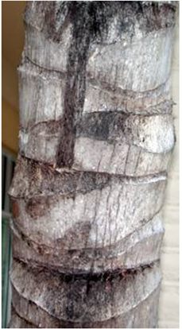 | 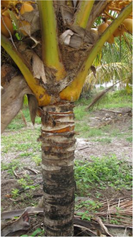

(b) Blütenstiel und Blütenstand: Erfassungen an Blütenstiel und Blütenstand sollten nach dem Erscheinen des fünften Blütenstandes erfolgen, wenn die weiblichen Blüten empfänglich sind.

(c) Fruchstand, Fruchtfarbe und Fruchtaroma: Erfassungen von Fruchstand, Fruchtfarbe und Fruchtaroma sollten zum Zeitpunkt des Verzehrs als Kokoswasser (an 6-7 Monate alten Früchten) ab dem Erscheinen des sechsten Fruchstandes erfolgen.

(d) Frucht, Nuß, Schale und Fleisch. Erfassungen an Frucht, Nuß, Schale und Fleisch sollten bei Genußreife als frisches Fleisch (an 11-12 Monate alten Früchten) ab dem Erscheinen des sechsten Fruchstandes erfolgen.

8.2 Erläuterungen zu einzelnen Merkmalen

Zu 1: Jungpflanze: Anzahl Blätter

Die Erfassung sollte 6 Monate nach Keimfähigkeit erfolgen.

Zu 2: Jungpflanze: Zeitpunkt der Blatteilung

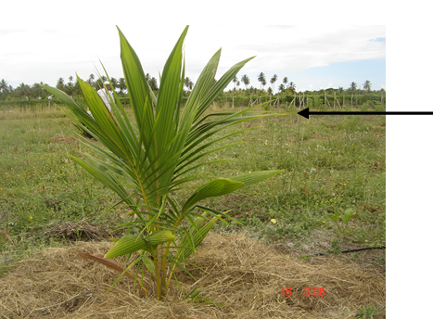
Blatteilung

Zu 3: Zeitpunkt des Erscheinens des ersten Blütenstandes

Der Zeitpunkt des Erscheinens des ersten Blütenstandes sollte erfaßt werden, wenn 50% der Pflanzen den ersten Blütenstand ausgebildet haben.

Zu 4: Stamm: Fuß

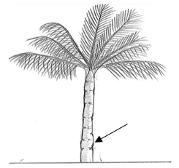 | 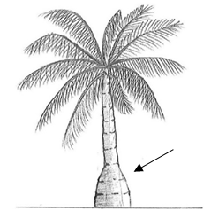
1 | 9
fehlend | vorhanden

Zu 5: Stamm: Breite des Fußes

Die Breite des Fußes sollte an dessen breitestem Teil erfaßt werden.

Zu 6: Stamm: Höhe

Die Stammhöhe sollte vom Boden bis zur Oberseite der elften Narbe (vergleiche Abbildung 8.1 (a)) erfaßt werden.

Zu 7: Stamm: Breite

Die Stammbreite sollte in der Mitte zwischen dem Boden und der Oberseite der elften Narbe gemessen werden.

Zu 8: Blatt: Haltung der unteren Blätter

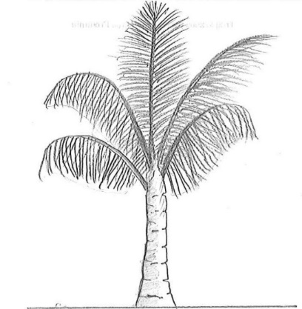 | 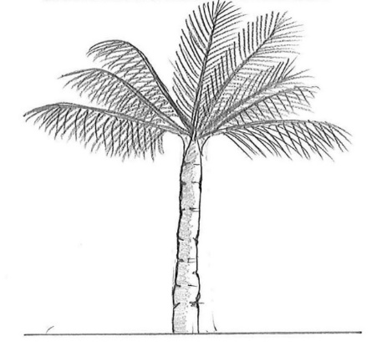 | 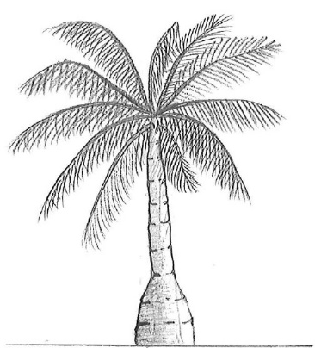
1 | 2 | 3
aufwärts gerichtet | abstehend | abwärts gerichtet

Zu 9: Blatt: Länge der Spindel
Zu 14: Blattstiel: Länge
Zu 15: Blattstiel: Breite

Die Länge der Spindel sollte von der proximalsten Blattfieder zur Spitze der Spindel erfaßt werden.

Die Länge des Blattstiels sollte von der Basis zu der proximalsten Blattfieder der Spindel erfaßt werden.

Die Breite des Blattstiels sollte am Ansatz der ersten Blattfieder erfaßt werden.

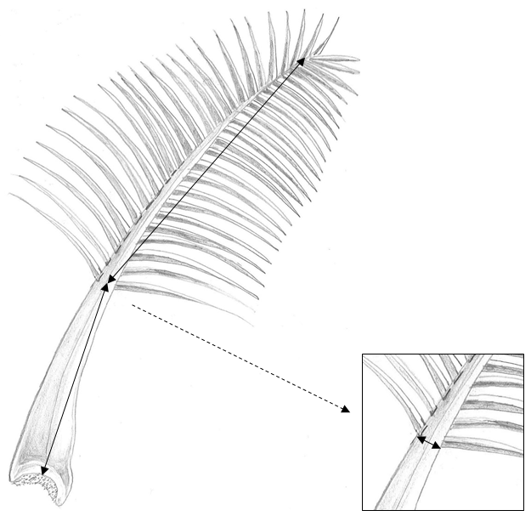
Breite des Blattstiels
Spindel
Länge des Blattstiels
Zu 11: Blattfieder: Länge

Die Länge einer Blattfieder sollte am Mittelteil der Spindel erfaßt werden.

Zu 12: Blattfieder: Breite

Die Breite der Blattfieder sollte an der breitesten Stelle einer Blattfieder in der Mitte der Spindel erfaßt werden.

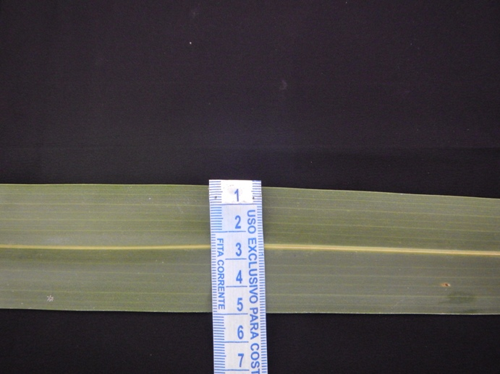

Zu 16: Blattstiel: Dicke

Die Dicke des Blattstiels sollte am Ansatz der ersten Blattfieder erfaßt werden.

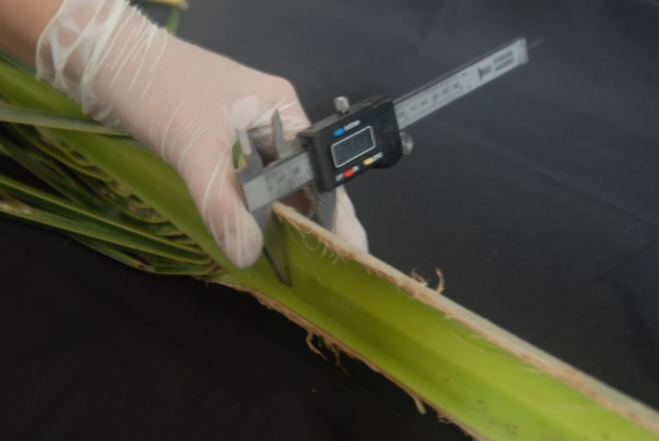

Zu 17: Blattstiel: Hauptfarbe

Die Hauptfarbe des Blattstiels sollte circa 10 cm unterhalb des Ansatzes der ersten Blattfieder erfaßt werden.

Die Hauptfarbe ist die Farbe mit der größten Fläche. In Fällen, in denen die Flächen der Haupt- und Sekundärfarbe annähernd gleich groß sind, so daß nicht zuverlässig entschieden werden kann, welche Farbe die größte Fläche bedeckt, wird die dunkelste Farbe als Hauptfarbe betrachtet.

Zu 18: Blütenstand: Anzahl Ährchen

Die Anzahl der Ährchen wird durch Zählung nach deren Entfernung vom Blütenstand ermittelt.

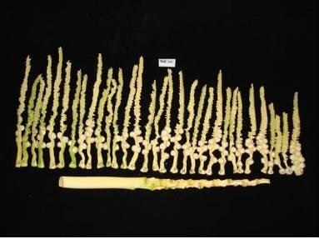

Zu 19: Blütenstand: Anzahl Ährchen mit weiblichen Blüten

Die Anzahl der Ährchen mit weiblichen Blüten wird durch Zählung nach deren Entfernung vom Blütenstand ermittelt.

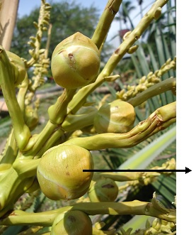
Weibliche Blüte

Zu 20: Blütenstand: Länge des Ährchens mit weiblichen Blüten

Die Länge des Ährchens mit weiblichen Blüten sollte am ersten Ährchen mit weiblichen Blüten von der Basis des Blütenstandes aus erfaßt werden.

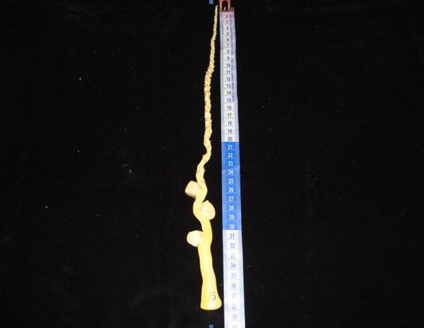

Zu 21: Blütenstand: Länge der Mittelachse

Die Länge der Mittelachse sollte vom Ansatzpunkt des ersten Ährchens bis zum Ansatzpunkt des letzten Ährchens gemessen werden.

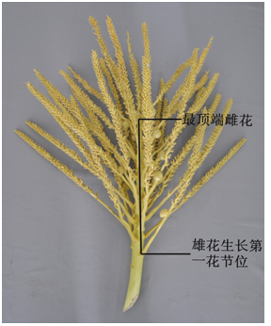
Das erste Ährchen
Das letzte Ährchen

Zu 22: Blütenstiel: Länge
Zu 23: Blütenstiel: Breite

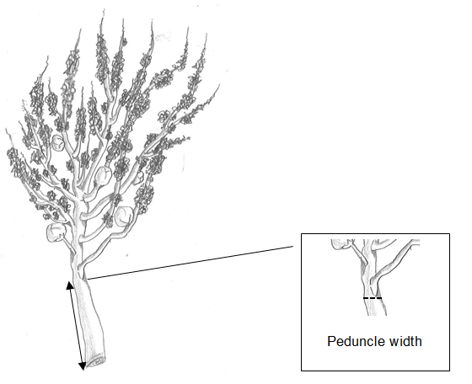
Breite des Blütenstiels
Länge des Blütenstiels

Zu 25: Frucht: Hauptfarbe

Die Hauptfarbe ist die Farbe mit der größten Fläche. In Fällen, in denen die Flächen der Haupt- und Sekundärfarbe annähernd gleich groß sind, so daß nicht zuverlässig entschieden werden kann, welche Farbe die größte Fläche bedeckt, wird die dunkelste Farbe als Hauptfarbe betrachtet.

Zu 26: Frucht: Aroma des Kokoswassers

Das Aroma wird durch Riechen am Wasser bei Erreichen der Genußreife als Wasser erfaßt.

Zu 27: Frucht: Form

 |  | ← breitester Teil →
 |  | unter der Mitte | in der Mitte | über der Mitte
schmal (groß) |  | 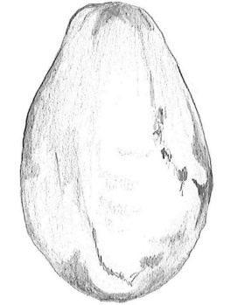  1  eiförmig
Breite (Verhältnis Länge/Breite) |  |  | 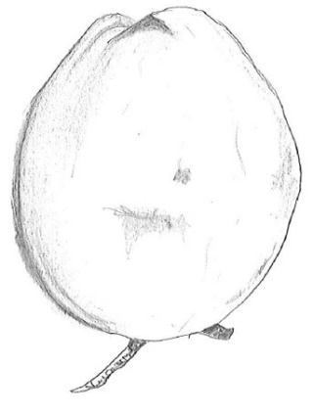  3  elliptisch | 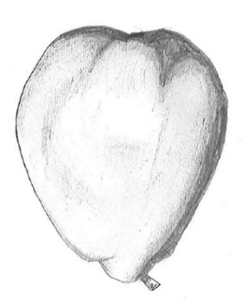  4  verkehrt eiförmig
breit (klein) |  |  | 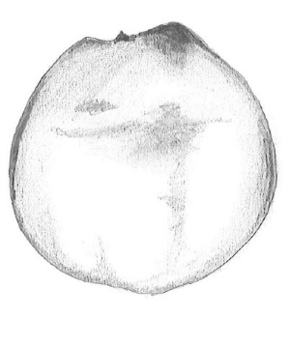  2  kreisförmig

Zu 28: Nuß: Form

 |  | ← breitester Teil →
 |  | in der Mitte | über der Mitte
schmal (groß) |  | 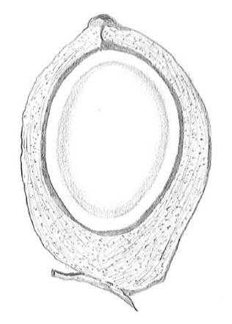  3  elliptisch
Breite (Verhältnis Länge/Breite) |  | 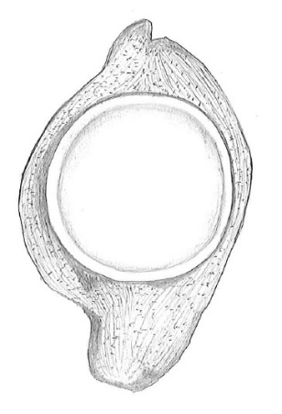  2  kreisförmig | 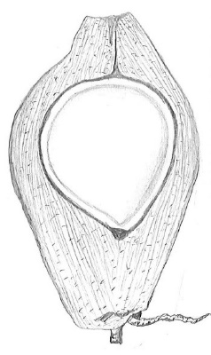  4  verkehrt eiförmig
breit (klein) |  | 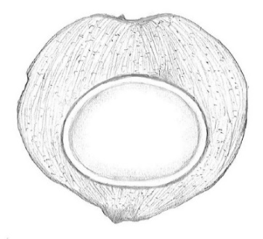  1  breitrund

Zu 29: Schale: Dicke

Die Dicke der Schale sollte am Mittelteil der Nuß erfaßt werden.

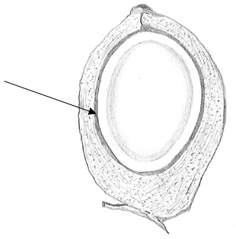
Schale

Zu 30: Fleisch: Dicke

Die Dicke des Fleisches sollte am Mittelteil der Nuß erfaßt werden.

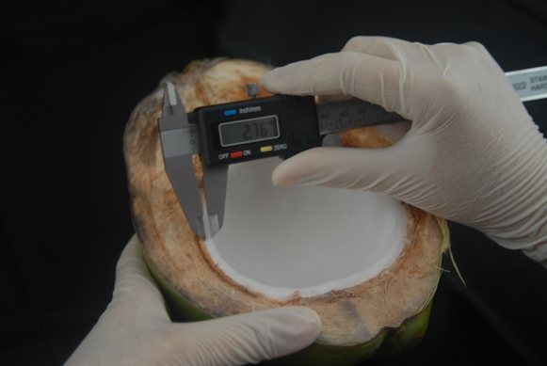

Literatur

Aragão, W. M., Ribeiro, F.E., de V. Melo, M. F. 2009: Cultivares de coqueiro para produção de coco seco: coqueiro gigante vs híbridos. In: Cintra, F.L.D., Fontes, H.R., Passos, E.E.M., Ferreira, J.M.S., (Ed.). Fundamentos tecnológicos para a revitalização das áreas cultivadas com coqueiro gigante do Brasil. Aracaju: Embrapa Tabuleiros Costeiros,. 232p.

IPGRI, 1995: Descriptors for Coconut (Cocus nucifera L.). International Plant Genetic Resources Institute. Rome, IT, 61 pp.

Ling GAO, Danzhou DUS testing station for the protection of new variety of plants, Ministry of Agriculture. Institute of Tropical Crops Genetic Resources, Chinese Academy of Tropical Agriculture Sciences. Photographie zu 20.

Marcus Vinithius Mendes Prates. Fiscal Federal Agropecuário. Ministério da Agricultura, Pecuária e Abastecimento – MAPA, Brasília – Brasil - Illustrations Ads. 4, 5, 9, 11, 13, 18, 19, 26, 28, 29.

Ministério da Agricultura, Pecuária e Abastecimento – MAPA, Brasília – Brasil, Embrapa Tabuleiros Costeiros – Aracaju – Brasil, photographs 8.1 (a) and ads: 2,10, 16, 21, 22, 23, 30.

Santos, G. A.; Batugal, P. A.; Othaman, A.; Baudouin, L.; Labouisse, J.P. (Ed.) Manual on standardized research techniques in coconut breeding. Rome, IT, IPGRI, 1993, p.irr

Wuidart, W., Rognon, F., 1978: L’analysis de composant de la noix de cocotier: Méthode de determination du coprah. Oléagineux, 33(5): 225-33.

Technischer Fragebogen

TECHNISCHER FRAGEBOGEN |  |  |  | Seite {x} von {y} |  | Referenznummer:
 |  |  |  |  |  | Antragsdatum:
 |  |  |  |  |  | (nicht vom Anmelder auszufüllen)
TECHNISCHER FRAGEBOGEN
in Verbindung mit der Anmeldung zum Sortenschutz auszufüllen

1. Gegenstand des Technischen Fragebogens
1.1 Botanischer Name |  |  | Cocos nucifera L.
1.2 Landesüblicher Name |  |  | Kokosnuß
2. Anmelder
Name
Anschrift
Telefonnummer
Faxnummer
E-Mail-Adresse
Züchter (wenn vom Anmelder
verschieden)
3. Vorgeschlagene Sortenbezeichnung und Anmeldebezeichnung
Vorgeschlagene Sorten-
bezeichnung (falls vorhanden)
Anmeldebezeichnung
#4. Informationen über Züchtungsschema und Vermehrung der Sorte

4.1 Züchtungsschema

Sorte aus:

4.1.1 Kreuzung

a) kontrollierte Kreuzung [ ]
(Elternsorten angeben)

(…………………..…………………………) x (……………..…………..………………..…)
weiblicher Elternteil männlicher Elternteil

b) teilweise bekannte Kreuzung [ ]
(die bekannte(n) Elternsorte(n) angeben)

(…………………..……………………....…) x (……………..………………..…………..…)
weiblicher Elternteil männlicher Elternteil

c) unbekannte Kreuzung [ ]
4.1.2 Mutation [ ]
(Ausgangssorte angeben)

4.1.3 Entdeckung und Entwicklung [ ]
(angeben, wo und wann sie entdeckt und wie sie entwickelt wurde)

4.1.4 Sonstige [ ]
(Einzelheiten angeben)

4.2 Methode zur Vermehrung der Sorte:
4.2.1 Samenvermehrte Sorten

a) Selbstbefruchtung [ ]
b) Fremdbefruchtung [ ]
c) Sonstige [ ]
(Einzelheiten angeben)

4.2.2 Sonstige [ ]
(Einzelheiten angeben)

5. Anzugebende Merkmale der Sorte (die in Klammern angegebene Zahl verweist auf das entsprechende Merkmal in den Prüfungsrichtlinien; bitte die Note ankreuzen, die derjenigen der Sorte am nächsten kommt).

 | Merkmale |  |  |  |  |  | Beispielssorten |  |  |  | Note
5.1  (3) | Zeitpunkt des Erscheinens des ersten Blütenstandes
 | sehr früh |  |  |  |  |  |  |  |  |  | 1[ ]
 | sehr früh bis früh |  |  |  |  |  |  |  |  |  | 2[ ]
 | früh |  |  |  |  |  | Brazilian Green Dwarf Jiqui,  Genjah Tebing Tinggi,  Malayan Red Dwarf,  Malayan Yellow Dwarf |  |  |  | 3[ ]
 | früh bis mittel |  |  |  |  |  |  |  |  |  | 4[ ]
 | mittel |  |  |  |  |  | Dalam Mapanget,  MATAG Hybrid Green |  |  |  | 5[ ]
 | mittel bis spät |  |  |  |  |  |  |  |  |  | 6[ ]
 | spät |  |  |  |  |  | Brazilian Tall Praia do Forte,  Dalam Jepara, Malayan Tall,  Tagnanan Tall |  |  |  | 7[ ]
 | spät bis sehr spät |  |  |  |  |  |  |  |  |  | 8[ ]
 | sehr spät |  |  |  |  |  |  |  |  |  | 9[ ]
5.2  (6) | Stamm: Höhe
 | sehr niedrig |  |  |  |  |  |  |  |  |  | 1[ ]
 | sehr niedrig bis niedrig |  |  |  |  |  |  |  |  |  | 2[ ]
 | niedrig |  |  |  |  |  | Acapulco,  Brazilian Green Dwarf Jiqui,  Malayan Red Dwarf,  Malayan Yellow Dwarf |  |  |  | 3[ ]
 | niedrig bis mittel |  |  |  |  |  |  |  |  |  | 4[ ]
 | mittel |  |  |  |  |  | Híbrido Cancún,  Rennel Tall Green |  |  |  | 5[ ]
 | mittel bis hoch |  |  |  |  |  |  |  |  |  | 6[ ]
 | hoch |  |  |  |  |  | Brazilian Tall Praia do Forte,  Escondido, Tagnanan Tall |  |  |  | 7[ ]
 | hoch bis sehr hoch |  |  |  |  |  |  |  |  |  | 8[ ]
 | sehr hoch |  |  |  |  |  |  |  |  |  | 9[ ]
 | Merkmale |  |  |  |  |  | Beispielssorten |  |  |  | Note
5.3  (7) | Stamm: Breite
 | sehr schmal |  |  |  |  |  |  |  |  |  | 1[ ]
 | sehr schmal bis schmal |  |  |  |  |  |  |  |  |  | 2[ ]
 | schmal |  |  |  |  |  | Brazilian Green Dwarf Jiqui,  Malayan Red Dwarf,  Malayan Yellow Dwarf |  |  |  | 3[ ]
 | schmal bis mittel |  |  |  |  |  |  |  |  |  | 4[ ]
 | mittel |  |  |  |  |  | Rennel Tall Green |  |  |  | 5[ ]
 | mittel bis breit |  |  |  |  |  |  |  |  |  | 6[ ]
 | breit |  |  |  |  |  | Brazilian Tall Praia do Forte,  Malayan Tall, Tagnanan Tall |  |  |  | 7[ ]
 | breit bis sehr breit |  |  |  |  |  |  |  |  |  | 8[ ]
 | sehr breit |  |  |  |  |  |  |  |  |  | 9[ ]
5.4  (25) | Frucht: Hauptfarbe
 | gelb |  |  |  |  |  | Acapulco, Genjah Kuning Bali |  |  |  | 1[ ]
 | grün |  |  |  |  |  | Brazilian Green Dwarf Jiqui,  Genjah Hijau Nias |  |  |  | 2[ ]
 | rot |  |  |  |  |  | Genjah Merah |  |  |  | 3[ ]
 | braun |  |  |  |  |  | Genjah Raja Brown |  |  |  | 4[ ]
5.5  (27) | Frucht: Form
 | eiförmig |  |  |  |  |  | Brazilian Green Dwarf Jiqui,  West African Tall Green |  |  |  | 1[ ]
 | kreisförmig |  |  |  |  |  | Costa Chica,  Tagnanan Tall Green |  |  |  | 2[ ]
 | elliptisch |  |  |  |  |  | Acapulco, Malayan Red Dwarf, Malayan Yellow Dwarf |  |  |  | 3[ ]
 | verkehrt eiförmig |  |  |  |  |  | Brazilian Tall Praia do Forte |  |  |  | 4[ ]
5.6  (28) | Nuß: Form
 | breitrund |  |  |  |  |  | Brazilian Green Dwarf Jiqui, Capi |  |  |  | 1[ ]
 | kreisförmig |  |  |  |  |  | Acapulco, Malayan Red Dwarf, Malayan Yellow Dwarf |  |  |  | 2[ ]
 | elliptisch |  |  |  |  |  | Brazilian Tall Praia do Forte, Donaji,  West African Tall Green |  |  |  | 3[ ]
 | verkehrt eiförmig |  |  |  |  |  |  |  |  |  | 4[ ]
6. Ähnliche Sorten und Unterschiede zu diesen Sorten

Bitte nachstehende Tabelle und den Kasten für die Angaben darüber benutzen, wie sich Ihre Kandidatensorte von der Sorte (oder den Sorten) unterscheidet, die nach Ihrem besten Wissen am ähnlichsten ist (sind). Diese Angaben können der Prüfungsbehörde behilflich sein, die Unterscheidbarkeitsprüfung effizienter durchzuführen.

Bezeichnung(en) der Ihrer Kandidatensorte ähnlichen Sorte(n) |  | Merkmal(e), in dem (denen) Ihre Kandidatensorte von der (den) ähnlichen Sorte(n) verschieden ist |  |  | Beschreiben Sie die Ausprägung des (der) Merkmals(e) der ähnlichen Sorte(n) |  |  | Beschreiben Sie die Ausprägung des (der) Merkmals(e) Ihrer Kandidatensorte
Beispiel |  | Frucht: Hauptfarbe |  |  | grün |  |  | gelb
Bemerkungen:

#7. Zusätzliche Informationen zur Erleichterung der Prüfung der Sorte

7.1 Gibt es außer den in den Abschnitten 5 und 6 gemachten Angaben zusätzliche Merkmale zur Erleichterung der Unterscheidung der Sorte?

Ja [ ] Nein [ ]

(Wenn ja, Einzelheiten angeben)

7.2 Gibt es besondere Bedingungen für den Anbau der Sorte oder die Durchführung der Prüfung?

Ja [ ] Nein [ ]

(Wenn ja, Einzelheiten angeben)

7.3 Sonstige Informationen

8. Genehmigung zur Freisetzung

a) Ist es erforderlich, eine vorherige Genehmigung zur Freisetzung der Sorte gemäß der Gesetzgebung für Umwelt, Gesundheits- und Tierschutz zu erhalten?

Ja [ ] Nein [ ]

b) Wurde eine solche Genehmigung erhalten?

Ja [ ] Nein [ ]

Sofern die Frage mit „ja“ beantwortet wurde, bitte eine Kopie der Genehmigung beifügen.

9. Informationen über das zu prüfende oder für die Prüfung einzureichende Vermehrungsmaterial

9.1 Die Ausprägung eines Merkmals oder mehrerer Merkmale einer Sorte kann durch Faktoren wie Schadorganismen, chemische Behandlung (z. B. Wachstumshemmer oder Pestizide), Wirkungen einer Gewebekultur, verschiedene Unterlagen, Edelreiser, die verschiedenen Wachstumsstadien eines Baumes entnommen wurden, usw., beeinflußt werden.

9.2 Das Vermehrungsmaterial darf keiner Behandlung unterzogen worden sein, die die Ausprägung der Merkmale der Sorte beeinflussen würde, es sei denn, daß die zuständigen Behörden eine solche Behandlung gestatten oder vorschreiben. Wenn das Vermehrungsmaterial behandelt worden ist, müssen die Einzelheiten der Behandlung angegeben werden. Zu diesem Zweck geben Sie bitte nach bestem Wissen an, ob das zu prüfende Vermehrungsmaterial folgendem ausgesetzt war:

a) Mikroorganismen (z. B. Viren, Bakterien, Phytoplasma) Ja [ ] Nein [ ]

b) Chemischer Behandlung (z. B. Wachstumshemmer, Pestizide) Ja [ ] Nein [ ]

c) Gewebekultur Ja [ ] Nein [ ]

d) Sonstigen Faktoren Ja [ ] Nein [ ]

Wenn „Ja“, bitte Einzelheiten angeben.

10. Ich erkläre hiermit, daß die Auskünfte in diesem Formblatt nach meinem besten Wissen korrekt sind:

Anmeldername

Unterschrift Datum

[Ende des Dokuments]

* Diese Namen waren zum Zeitpunkt der Einführung dieser Prüfungsrichtlinien richtig, können jedoch revidiert oder aktualisiert werden. [Den Lesern wird empfohlen, für neueste Auskünfte den UPOV-Code zu konsultieren, der auf der UPOV-Website zu finden ist (www.upov.int).]
# Die Behörden könnten es zulassen, daß bestimmte dieser Auskünfte in einem vertraulichen Abschnitt des Technischen Fragebogens erteilt werden.
# Die Behörden könnten es zulassen, daß bestimmte dieser Auskünfte in einem vertraulichen Abschnitt des Technischen Fragebogens erteilt werden.

